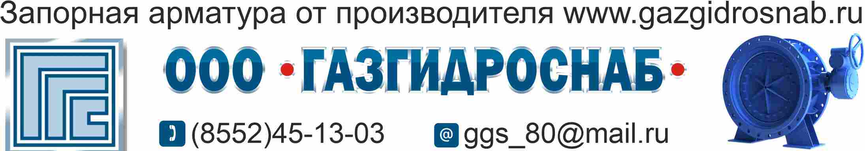
Опросный лист для подбора оборудования
1. Сведения о заказчике
Организация
Фамилия и имя, заполнившего опросный лист
Контактный телефон
Факс
E-mail
2. Общие сведения для подбора задвижек
Количество задвижек, шт |  | DN, мм PN, кгс/см²
Задвижка  Материал корпуса Материал диска  Присоединение  Тип управления  Тип покрытия  Параметры электропривода  Исполнение  Напряжение питания, В  Частота вращения, об\мин  Крутящий момент, кГс.м  Число оборотов, об |  | Герметичность  Тип рабочей среды  Описание  Температура рабочей среды, С°  Min Max  Температура окружающей среды, С°  Min Max  Комплектация  Строительная длина, L,мм  Масса, не более, кг  Другие существенные параметры и условия, влияющие на конструкцию и цену товара

